

ΕΘΝΙΚΟ ΜΕΤΣΟΒΙΟ ΠΟΛΥΤΕΧΝΕΙΟ

ΣΧΟΛΗ ΗΛΕΚΤΡΟΛΟΓΩΝ ΜΗΧΑΝΙΚΩΝ ΚΑΙ ΜΗΧΑΝΙΚΩΝ ΥΠΟΛΟΓΙΣΤΩΝ

ΟΝΟΜΑΤΕΠΩΝΥΜΟ: ΓΚΟΥΜΕ ΛΑΟΥΡΕΝΤΙΑΝ
ΑΜ: 031 18 014
ΕΞΑΜΗΝΟ: 7ο
ΟΜΑΔΑ: 4
MAC ADDRESS: B4-69-21-1B-6C-FF
IPv4: Ασκ1: 147.102.131.19, Ασκ2 και Ασκ3: 147.102.131.118, Ασκ4: 147.102.136.57
ΌΝΟΜΑ ΥΠΟΛΟΓΙΣΤΉ: LAPTOP-B2DVAJKK
ΛΕΙΤΟΥΡΓΙΚΟ ΣΥΣΤΗΜΑ: WINDOWS 10

ΔΙΚΤΥΑ ΥΠΟΛΟΓΙΣΤΩΝ



ΕΡΓΑΣΤΗΡΙΑΚΗ ΑΣΚΗΣΗ 5: ΕΞΕΡΕΥΝΗΣΗ ΤΟΥ ΔΙΑΔΙΚΤΥΟΥ

Άσκηση 1: Ο χρόνος ζωής των πακέτων IPv4

1.1) H IPv4 διεύθυνση της εικονικής διεπαφής TAP είναι: 147.102.131.19.

1.2) Η μάσκα υποδικτύου είναι η 255.255.255.0, άρα το μήκος του προθέματος δικτύου είναι 24 bits.

1.3) Η σύνταξη της εντολής ping, ώστε να παράξουμε ένα μόνο πακέτο IPv4 με συγκεκριμένη τιμή επικεφαλίδας TTL είναι:

ping -n 1 -i TTL -4 IP_address

1.4) Εφαρμόζουμε ως φίλτρο σύλληψης το host 147.102.131.19 και ως φίλτρο απεικόνισης το icmp. Παρατηρούμε πως η ελάχιστη τιμή TTL για να φτάσει το πακέτο στη ζητούμενη διεύθυνση είναι 3.
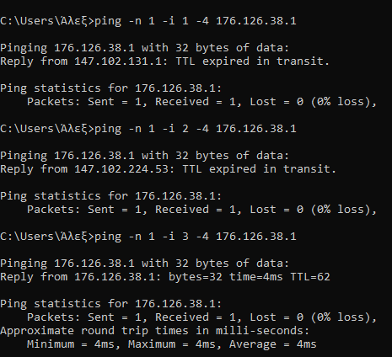

1.5) Με την εντολή tracert -4 176.126.38.1 βλέπουμε αναλυτικά από πού πέρασε το πακέτο μας.

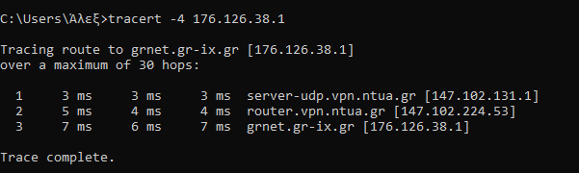

Σχηματικά έχουμε:
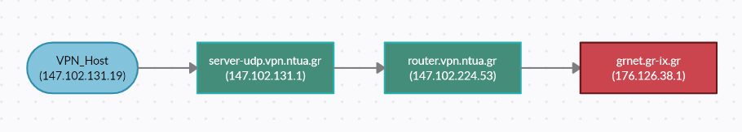
Εικόνα 1.5: Με μαύρα γράμματα έχουμε τις IPv4 διευθύνσεις των διεπαφών από τις οποίες απέρχονται τα πακέτα (μόνο ο host στη συγκεκριμένη διαδρομή), ενώ με λευκά τις διευθύνσεις των διεπαφών που μας απαντάνε (και όχι που προωθούν το πακέτο σε επόμενο κόμβο). Με γαλάζιο εμφανίζεται η δική μας (VPN) διεύθυνση, με πράσινο οι ενδιάμεσοι κόμβοι και με κόκκινο ο τελικός κόμβος. Τέλος, τα βελάκια δείχνουν τη κατεύθυνση των αρχικών πακέτων που εμείς στέλνουμε.

Άσκηση 2: Ανακαλύψτε την τοπολογία

2.1) Κάνοντας tracert -4 www.ntua.gr στο παίρνουμε: (βλέπουμε 3 χρόνους, καθώς όπως γνωρίζουμε στέλνουμε 3αδες ICMP Echo Request)

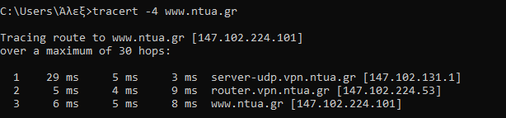
Παρατηρούμε τις εξής διαφορές σε σχέση με την παλιά καταγραφή:
- Παρεμβάλλονται 2 “κόμβοι” μεταξύ του υπολογιστή μας και του server αντί για 1, αμφότεροι διαφορετικοί από αυτόν.
- Πλέον ο σέρβερ ονομάζεται πραγματικά www.ntua.gr και όχι achilles.noc.ntua.gr .
- Ο σέρβερ, καθώς και οι ενδιάμεσοι κόμβοι όπως είπαμε, έχουν διαφορετική IPv4 διεύθυνση.

2.2) Θα κάνουμε tracert στους σερβερ των σχολών Η.Μ.Μ.Υ. (www.ece.ntua.gr), Ε.Μ.Φ.Ε. (www.semfe.ntua.gr) και Αρχιτεκτόνων (www.arch.ntua.gr) (τα αποτελέσματα παρουσιάζονται παρακάτω). Παρουσιάζουμε 3 ξεχωριστά διαγράμματα για κάθε μια από τις συνδέσεις προκειμένου να δείξουμε τους χρόνους και στη συνέχεια ένα γενικότερο διάγραμμα. (Διόρθωση: Στα παρακάτω, στον γαλάζιο κόμβο θα έπρεπε να γράφεται το εξής VPN_Host (147.102.131.19))

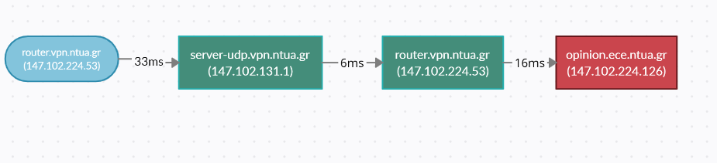

-------------------------------------------------------------------------------------------------------

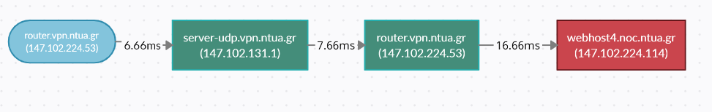
------------------------------------------------------------------------------------------

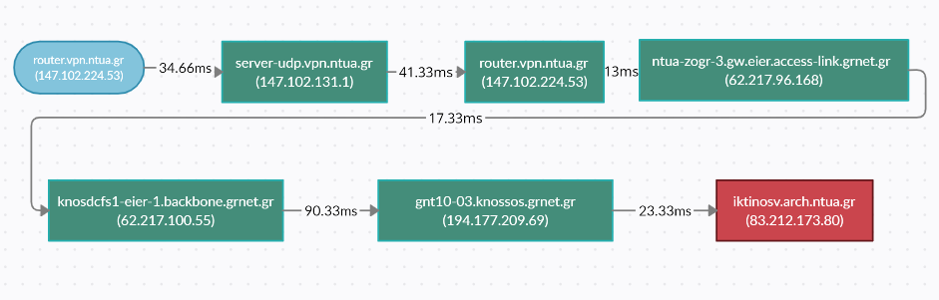
Το συνολικό διάγραμμα:

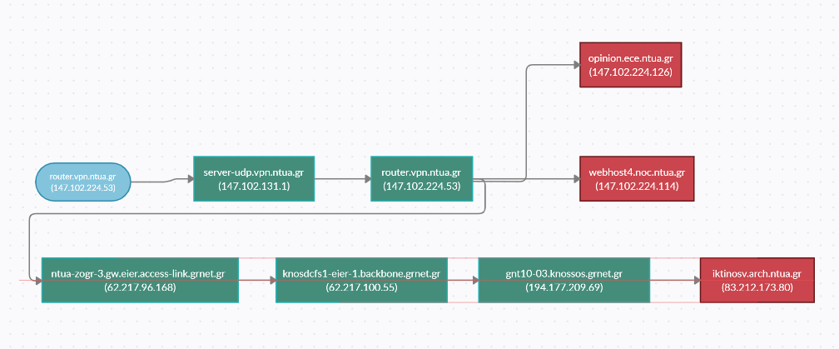

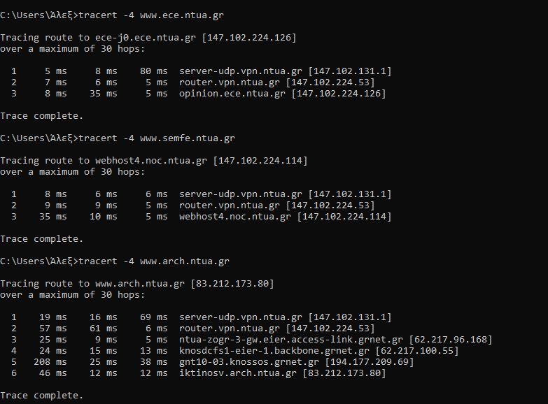

2.3) Ενώ παρουσιάζονται κάποιες ομοιότητες, όπως το ότι η σχολή Αρχιτεκτόνων ανήκει σε διαφορετικό υποδίκτυο από τις υπόλοιπες, κατά τα άλλα διαφέρουν αρκετά, πράγμα που οφείλεται στην παλαιότητα του διαγράμματος του Κέντρου Δικτύων.

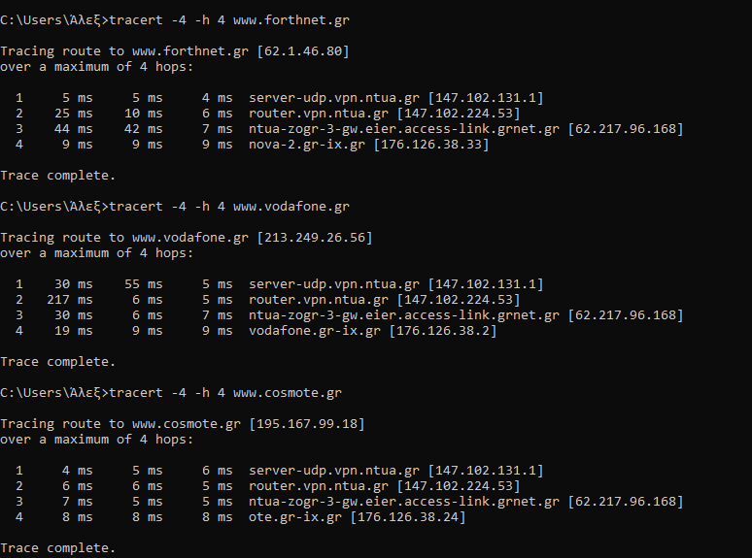
2.4) Χρησιμοποιήθηκε η εντολή tracert -4 -h 4 dns_name .

2.5) Παρουσιάζεται το ζητούμενο διάγραμμα:

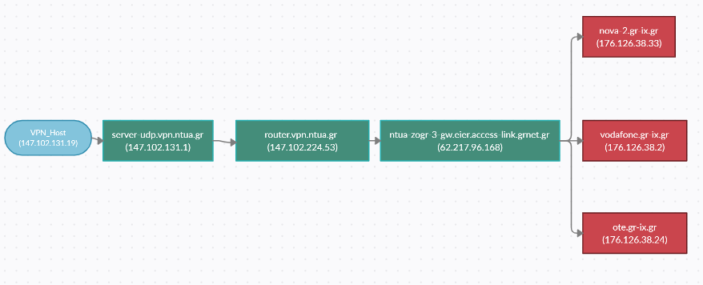

Να σημειωθεί πως οι 3 τελευταίοι “κόμβοι” ανήκουν στο ίδιο υποδίκτυο, αυτό του κόμβου GR-IX.

2.6) Το διάγραμμά μας συμφωνεί αρκετά.

2.7) Η διεύθυνση του υποδικτύου GR-IX είναι 176.126.38.0.

2.8) Χρησιμοποιήθηκε η εντολή “tracert -4 -d grnet.gr-ix.gr”.

2.9) Χρησιμοποιήθηκε το φίλτρο απεικόνισης “udp or icmp”.

2.10) Το πεδίο Protocol της επικεφαλίδας IPv4 ενός εκ των μηνυμάτων που στάλθηκαν κατά την ανωτέρω εντολή, έχει τιμή 0x01, το οποίο αντιστοιχεί στο ICMP.

2.11) Το εν λόγω πακέτο IPv4 έχει payload 72 bytes. (Payload Length = Total Length (92) – Header Length(20))

2.12) Όπως παρατηρούμε, στάλθηκαν 3 τριάδες μηνυμάτων και ελήφθησαν επίσης 3. Οι 2 πρώτες είχαν TTL = 1 και 2 αντίστοιχα, για αυτό και δημιουργήθηκε η ανάγκη για 3^{η} τριάδα με TTL = 3.
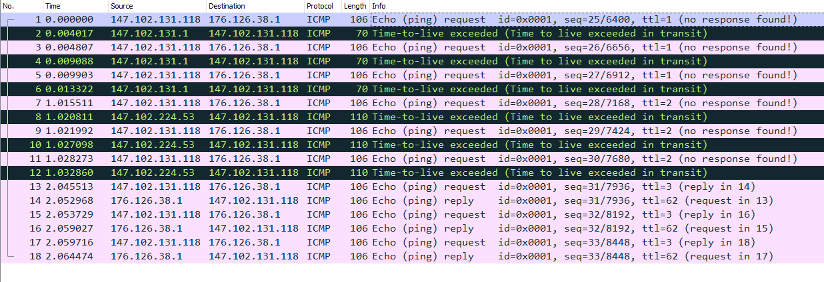

2.13) Έχουμε τις εξής τριάδες:

- TTL = 1: (Request) Destination IPv4 = 176.126.38.1
(Reply) Source IPv4 = 147.102.131.1
- TTL = 2: (Request) Destination IPv4 = 176.126.38.1
(Reply) Source IPv4 = 147.102.224.53
- TTL = 3: (Request) Destination IPv4 = 176.126.38.1
(Reply) Source IPv4 = 176.126.38.1

2.14) Ναι, οι παραπάνω IPv4 addresses των πηγών των απαντήσεων είναι ίδιες με αυτές που βρήκαμε στο 1.5 ερώτημα.

2.15) Είδαμε ήδη πως στην πρώτη / δεύτερη / τρίτη τριάδα αντιστοιχεί TTL 1/2/3 .

2.16) Στο πεδίο Time to Live της επικεφαλίδας IPv4 βρίσκουμε ότι το TTL των τριάδων πρώτης / δεύτερης / τρίτης απάντησης είναι 64 / 254 / 62.

2.17) Οι πρώτοι κόμβοι απαντούν με μήνυμα ICMP Time-to-live exceeded, διότι σε εκείνους μηδενίστηκε το TTL χωρίς να αποτελούν τον τελικό προορισμό (μηδενίζεται κατά 1 σε κάθε κόμβο, επομένως στην πρώτη τριάδα μας απάντησε έτσι ο πρώτος κόμβος, ενώ στη δεύτερη τριάδα ο δεύτερος κόμβος).

2.18) Ο προορισμός απαντά με Echo (ping) reply.

Άσκηση 3: Περισσότερα για τις επικεφαλίδες πακέτων IPv4

3.1) Χρησιμοποιήθηκε η εντολή tracert nic.gr-ix.gr και μας έδωσε τα παρακάτω:

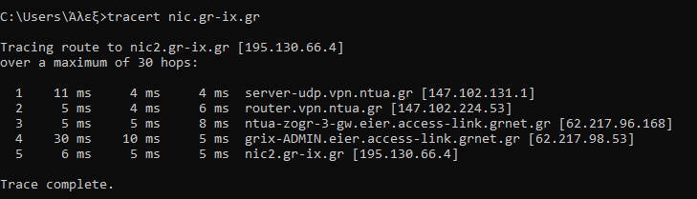
3.2) Χρησιμοποιήθηκε το φίλτρο σύλληψης icmp.

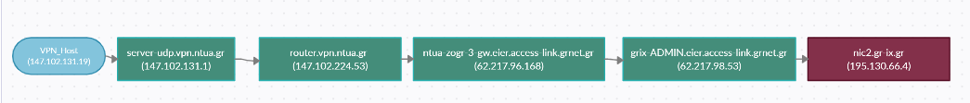
3.3)

3.4) Μεταξύ των πακέτων IPv4 που στείλαμε, αλλάζουν τα εξής πεδία:

- Identification
- Time to Live
- Header Checksum

3.5) Παραμένουν αμετάβλητα όλα τα υπόλοιπα πεδία.

3.6) Πρέπει να παραμείνουν αμετάβλητα τα εξής πεδία:

- Version, για να καθορίσει ότι πρόκειται για IPv4 πακέτα
- Total Length, καθώς το default ICMP payload είναι 56 bytes, επομένως εάν προσθέσουμε το ICMP header (8), το IPv4 header (20) και το Ethernet Header (8) φτάνουμε τα 92 bytes
- Protocol, καθώς πρέπει να έχει τιμή ICMP για την καταγραφή που κάναμε
- Source address, αφού μελετάμε πακέτα που έστειλε ο υπολογιστής μας
- Destination address, διότι με το συγκεκριμένο tracert έχουμε δεδομένο τελικό στόχο κατά το capturing

3.7) Πρέπει να αλλάξουν τα εξής πεδία:

- Identification, καθώς σε μια αμφίδρομη επικοινωνία καθορίζεται μοναδικά το κάθε πακέτο
- Time to Live, προκειμένου να φτάσει τον τελικό επιθυμητό στόχο (όχι πάντα απαραίτητο, μπορεί να φτάναμε στο στόχο με TTL = 1)
- Header Checksum, εφόσον προκύπτει με βάση όλα τα υπόλοιπα πεδία και είδαμε πως το Identification αλλάζει, άρα και αυτό

3.8) Ο κοντινότερος προς τον υπολογιστή μας δρομολογητής, με βάση το tracert είναι ο 147.102.131.1 . Βρίσκουμε τα εξής 3 πακέτα:

Το πρώτο πακέτο εξ αυτών (αριθμημένο 6) έχει τιμή TTL 64.

3.9) Τα πακέτα αυτά προκύπτουν ως απάντηση στην 3αδα που στείλαμε με TTL = 1, εφόσον προέρχονται από τον κοντινότερο σε εμάς δρομολογητή. Επομένως, αφού στείλαμε 3άδα, λάβαμε επίσης 3άδα, η οποία προφανώς έχει ίδιο TTL.

3.10) Κατά σειρά, τα επόμενα ICMP Time Exceeded πακέτα προέρχονται από τις παρακάτω διευθύνσεις με τα αντίστοιχα TLL:

- router.vpn.ntua.gr (147.102.224.53) → TTL = 254
- ntua-zogr-3-gw.eier.access-link.grnet.gr (62.217.96.168) → TTL = 253
- grix-ADMIN.eier.access-link.grnet.gr (62.217.98.53) → TTL = 252

Παρατηρούμε πως καθώς κατευθυνόμαστε σε αύξουσα σειρά source πακέτων το TTL μειώνεται. Λογικό, καθώς ο κάθε επόμενος (με κατεύθυνση από εμάς προς τον τελικό προορισμό) δρομολογητής έχει μπροστά του έναν παραπάνω σε σχέση με τον προηγούμενο, οπότε και όταν φτάνει σε εμάς το TLL έχει μειωθεί ανάλογα με το πόσους δρομολογητές πέρασε.

3.11) Τα πακέτα ICMP Echo Reply που στέλνει ο τελικός προορισμός στον υπολογιστή μας έχουν TLL = 60.

3.12) Στη διεπαφή του nic.gr-ix.gr η τιμή του πεδίου TTL ήταν 64. Η εξήγηση είναι πως το wireshark κάνει capture τα πακέτα στον υπολογιστή μας, επομένως για να έφτασε σε εμάς με TTL = 60, πέρασε από τους 4 ενδιάμεσους κόμβους μειώνοντας κάθε φορά κατά 1 το TTL.

Άσκηση 4: IPv4 Options

4.1) Η ακριβής σύνταξη της εντολής ping, ώστε να στείλουμε ένα μόνο πακέτο IPv4 με ενεργοποιημένη την επιλογή της καταγραφής διαδρομής για το μέγιστο δυνατό πλήθος διευθύνσεων είναι ping -n 1 -4 -r 5 www.ntua.gr. Το αποτέλεσμα:

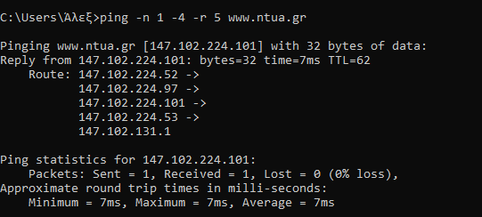

4.2) H IPv4 επικεφαλίδα του πακέτου που έστειλε ο υπολογιστής μας είναι 44 bytes.

4.3) Αντίστοιχα, το μέγεθος της επικεφαλίδας του πακέτου που λάβαμε ως απάντηση είναι επίσης 44 bytes.

4.4) Το παραπάνω μήκος των 44 bytes προκύπτει ως το άθροισμα των 20 bytes που έχει τουλάχιστον η επικεφαλίδα IPv4 και των έξτρα 24 για τα options:

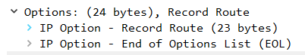
Τα έξτρα 24 bytes προκύπτουν ως εξής. Κατά την εκτέλεση του παραπάνω Ping, βλέπουμε πως το reply πέρασε συνολικά από 6 IPv4 διεπαφές για να φτάσει σε εμάς. Επομένως, το ίδιο έκανε προκειμένου να φτάσει από εμάς στον προορισμό. Δεδομένου ότι κάθε IPv4 διεύθυνση είναι 4 Bytes, για 6 κόμβους έχουμε ένα επιπρόσθετο μήκος 24 bytes.

4.5)
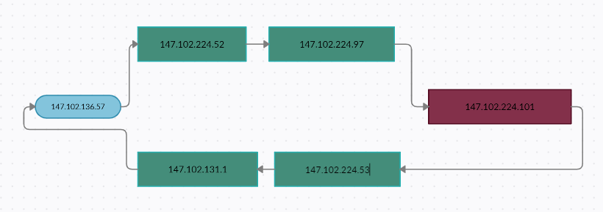
Με μαύρα γράμματα, καθώς αφορά διεπαφές από τις οποίες προωθούνται πακέτα προς τους επόμενους κόμβους μέσα στο δίκτυο.

4.6) Αρχικά, κάνουμε tracert στον κόμβο nic.grnet.gr:

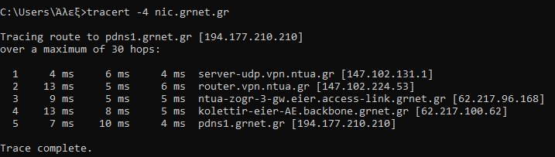
Βλέπουμε πως η IPv4 διεύθυνση του nic.grnet.gr είναι 194.177.210.210 και πως απέχει 5 βήματα από τον υπολογιστή μας.

4.7) Καταγράφουμε τις εξής IPv4 διευθύνσεις μέχρι τον nic.grnet.gr (Αναφέρονται σε διευθύνσεις, οι οποίες μας απαντάνε):

- server-udp.vpn.ntua.gr (147.102.131.1)
- router.vpn.ntua.gr (147.102.224.53)
- ntua-zogr-3-gw.eier.access-link.grnet.gr (62.217.96.168)
- kolettir-eier-AE.backbone.grnet.gr (62.217.100.62)
- pdns1.grnet.gr (194.177.210.210)

4.8) Θα στείλουμε ένα πακέτο, όποτε και παίρνουμε ως αποτέλεσμα του ping:
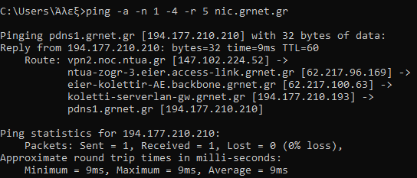

Καταγράφουμε τις εξής IPv4 addresses (Αναφέρονται σε διευθύνσεις απερχόμενων διεπαφών)

- vpn2.noc.ntua.gr (147.102.224.52)
- ntua-zogr-3.eier.access-link.grnet.gr (62.217.96.169)
- eier-kolettir-AE.backbone.grnet.gr (62.217.100.63)
- koletti-serverlan-gw.grnet.gr (194.177.210.193)
- pdns1.grnet.gr (194.177.210.210)

4.9) Παρουσιάζεται το παρακάτω διάγραμμα. Με λευκά γράματα οι διεπαφές που μας στέλνουν τις αποκρίσεις (από το tracert), ενώ με μαύρα οι διεπαφές που προωθούν τα πακέτα σε επόμενους κόμβους του δικτύου.

